**交通路线引导**

* **六盘水月照机场→善善酒店**

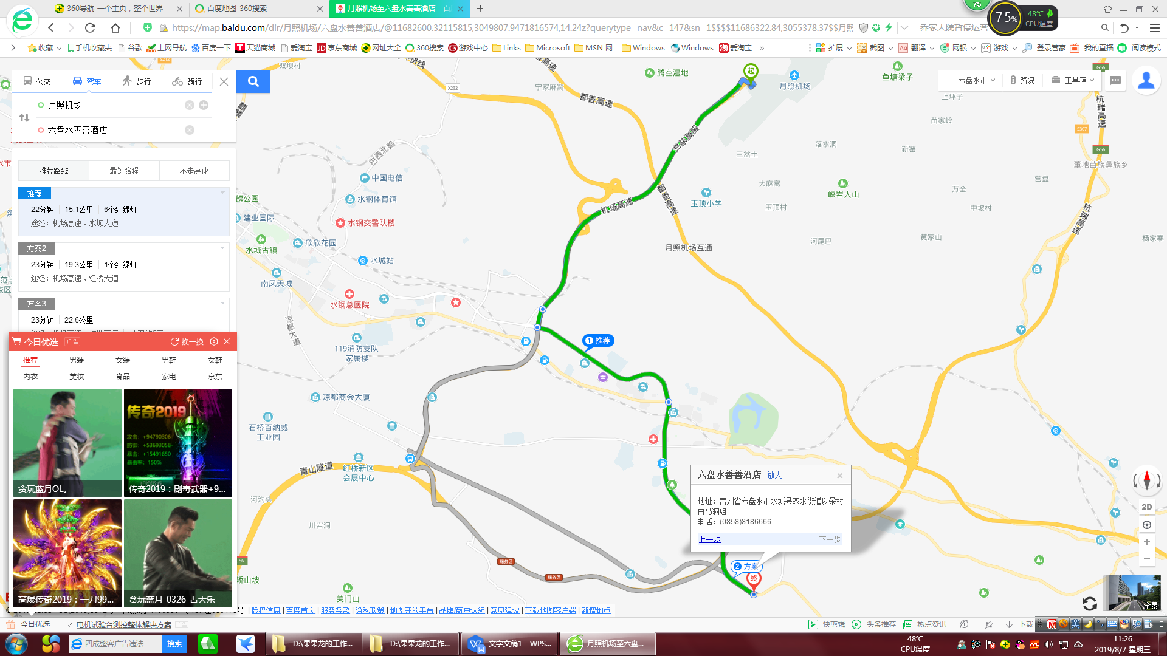六盘水月照机场站下车人员打车至六盘水善善酒店（水城县双水街道以朵村白马洞组），车程约15公里。打车费用约40元。

* **六盘水站（火车站）→善善酒店**

➀六盘水火车站下车人员打车至六盘水善善酒店（水城县双水街道以朵村白马洞组），车程约17公里。打车费用约50元。

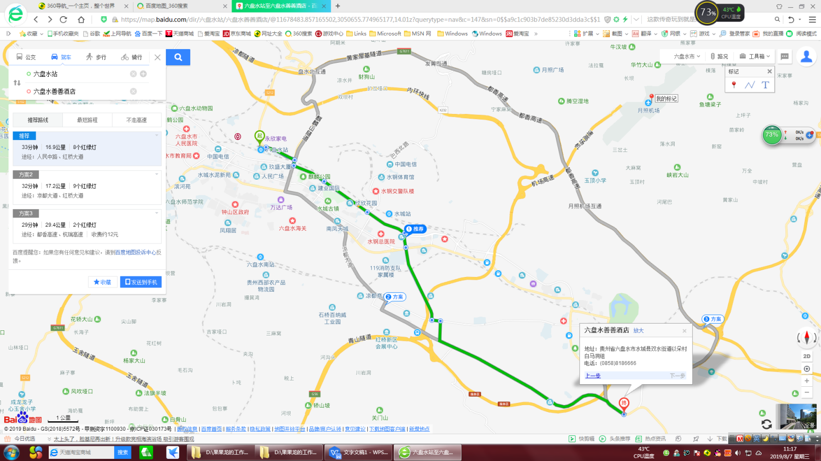

➁六盘水火车站公交站乘坐K2路/K2路快线至南客运站公交站下车，同站换乘35路公交车至司机之家停车场站下车，根据导航步行804米至六盘水善善酒店，公交费用4元。

➂六盘水火车站公交站乘坐凉都14路至严家寨公交站下车，同站换乘36路公交车至小营脚公交站下车，根据导航步行1.3公里米至六盘水善善酒店，公交费用4元。

* **六盘水南客运站→善善酒店**

➀六盘水南客运站下车人员打车至六盘水善善酒店（水城县双水街道以朵村白马洞组），车程约10公里。打车费用约20元。

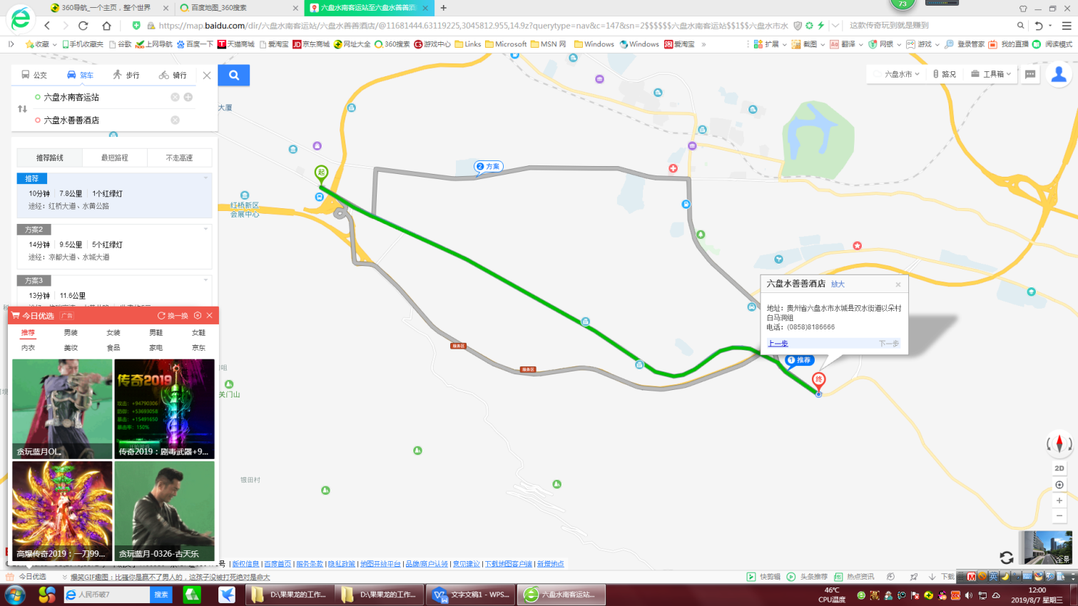

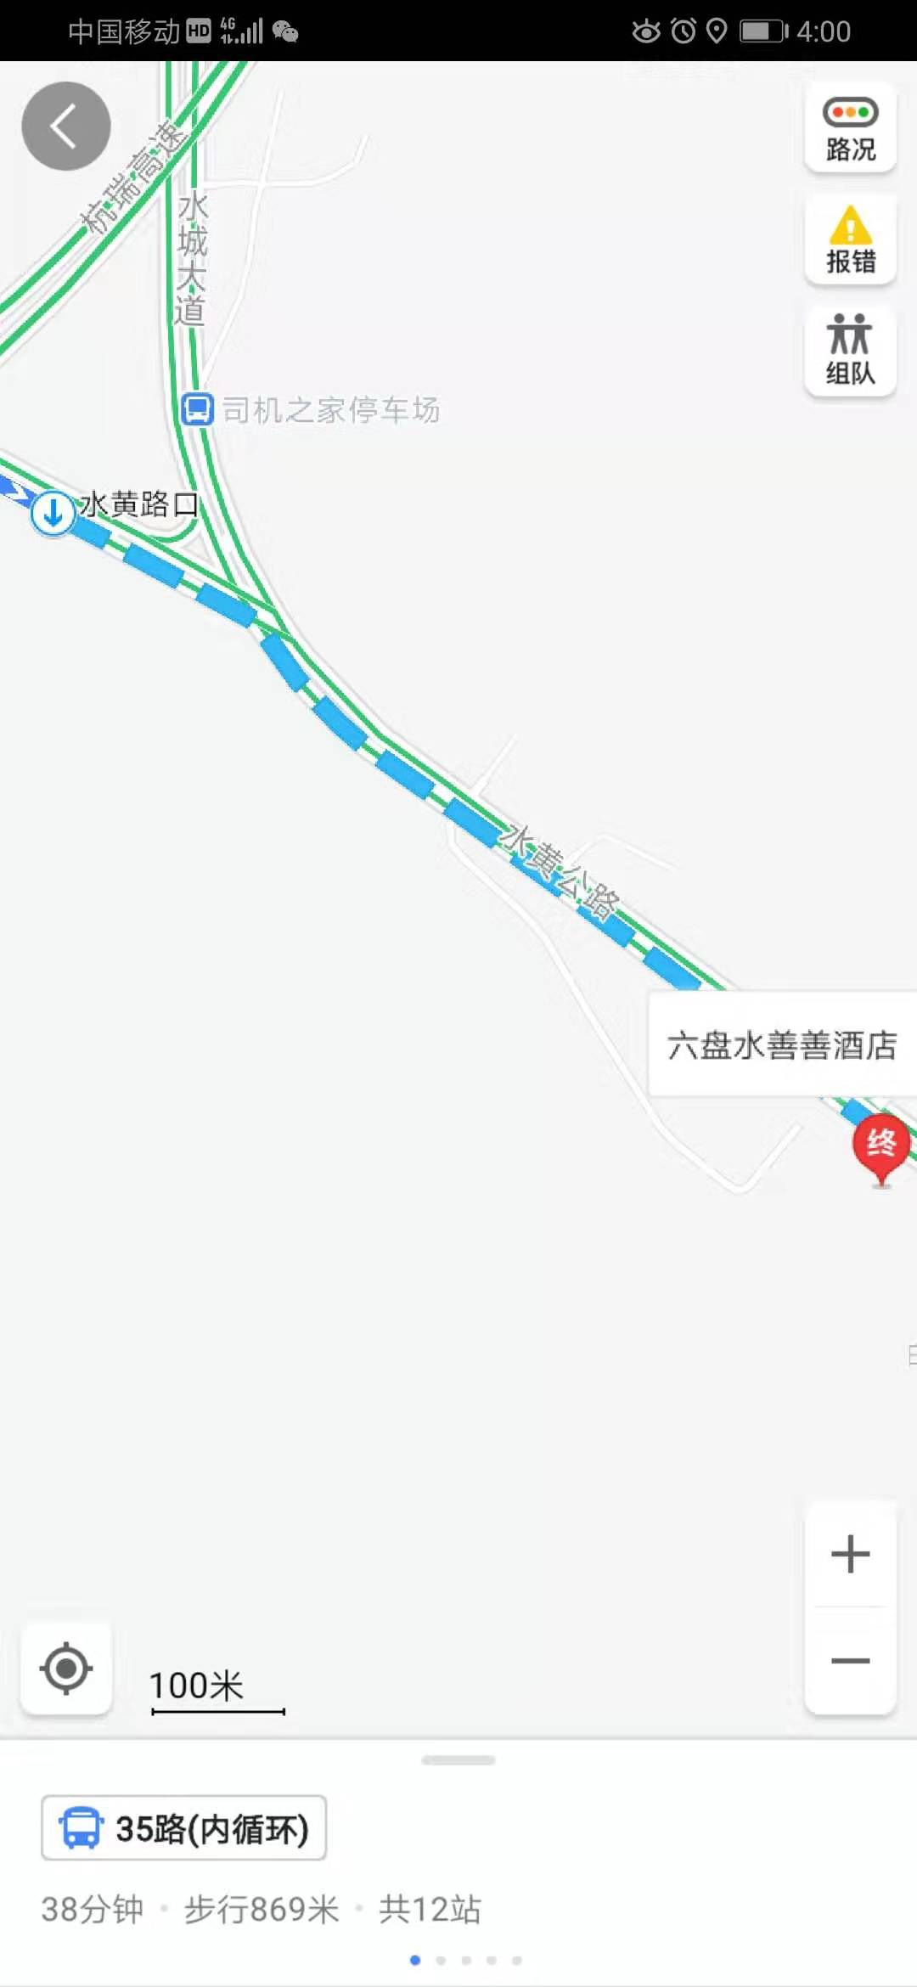➁六盘水南客运站公交站乘35路公交车至水黄路口公交站下车，根据导航步行807米至六盘水善善酒店，公交费用2元。

* **贵阳→六盘水交通路线**

➀贵阳龙洞堡机场到站下车的人员在机场售票厅购买到六盘水的联程客车票，到机场候车厅乘车到六盘水南客运站，费用120元。

➁贵阳火车站到站下车的人员（铁路12306订票）乘坐火车至六盘水火车站，车程约3.5小时，硬座40.5元，硬卧86.5元。

➂贵阳北站（高铁站）到站下车的人员乘坐轨道交通1号线到贵阳站（火车站）B出站口，（铁路12306订票）乘坐火车到达六盘水站（火车站）。地铁费用5元，火车票硬座40.5元，火车票硬卧86.5元；或者在出站口购买到六盘水的联程客车票，乘车到六盘水南客运站，费用120元。

★盘州高铁站→六盘水善善酒店（此站不安排接站）

盘州高铁站下车人员打车或乘坐12路公交至红果汽车站，购票乘客车前往六盘水南客运站，下车到六盘水南客运站公交站乘35路公交车至水黄路口公交站下车，根据导航步行807米至六盘水善善酒店。公交费4元，客车票56元。

* 自驾前往，导航至六盘水善善酒店。